О мерах безопасности при работах вблизи объектов электросетевого хозяйства
В последнее время в сетях, принадлежащих Филиалу ОАО «ИЭСК» Северные электрические сети, в том числе и на территории Киренского района увеличилось количество аварийных отключений воздушных линий электропередачи.
Большое количество происшествий связано с нарушениями работниками предприятий и организаций, а также гражданами города и района правил электробезопасности, в том числе – при проведении несанкционированных работ в охранных зонах воздушных линий с участием автокранов, эвакуаторов, землеройной техники.
Филиал ОАО «ИЭСК» Северные электрические сети регулярно предупреждает население и предприятия об опасности воздействия электрического тока, напоминает о необходимости соблюдения правил проведения работ в охранных зонах высоковольтных линий электропередачи. Нарушение данных правил влечет за собой серьезную опасность для здоровья и жизни людей. Но, невзирая на все предупреждения, люди продолжают подвергать смертельному риску собственные и чужие жизни.
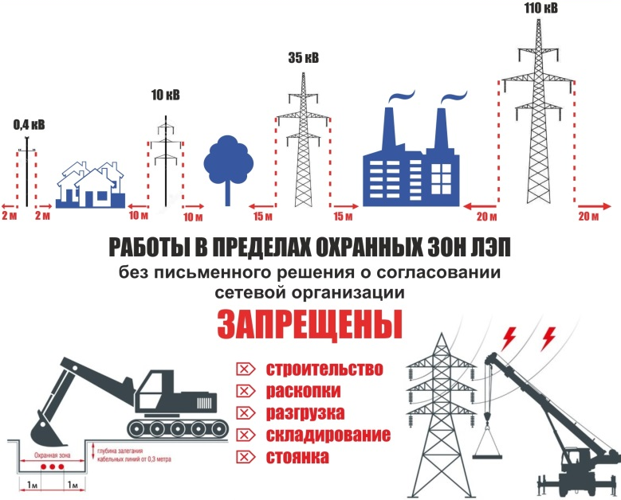
Для того чтобы избежать подобных чрезвычайных происшествий, необходимо соблюдать меры электробезопасности. Существует такое понятие, как охранная зона линии электропередачи. Для ЛЭП напряжением 500кВ, 220кВ, 110кВ, 35кВ, 6кВ и 0,4кВ охранные зоны составляют, соответственно 30, 25, 20, 15, 10 и 2 метра в обе стороны от крайних проводов.
В охранных зонах запрещается осуществлять любые действия, которые могут нарушить безопасную работу объектов электросетевого хозяйства. Но нередко граждане и предприятия в охранных зонах ведут строительные работы, устраивают автостоянки, возводят объекты, переносят заборы, затрудняющие подъезд к опорам высоковольтных линий. Участились случаи самовольной валки деревьев в охранной зоне ЛЭП при расчистке земельных участков.
В охранных зонах ЛЭП категорически запрещается:
- складировать или размещать хранилища любых, в том числе горюче-смазочных материалов;
- размещать детские и спортивные площадки, стадионы, рынки, торговые точки, полевые станы, загоны для скота, гаражи и стоянки всех видов машин и механизмов, проводить любые мероприятия, связанные с большим скоплением людей, не занятых выполнением разрешенных в установленном порядке работ (в охранных зонах воздушных линий электропередачи);
- использовать (запускать) любые летательные аппараты, в том числе воздушных змеев, спортивные модели летательных аппаратов (в охранных зонах воздушных линий электропередачи).
Этот порядок установлен Постановлением Правительства Российской Федерации № 160 от 24 февраля 2009 г. «О порядке установления охранных зон объектов электросетевого хозяйства и особых условиях использования земельных участков, расположенных в границах таких зон». Для получения разрешения не позднее, чем за 15 рабочих дней до осуществления необходимых работ, юридические и физические лица обязаны подать заявление в сетевую организацию.
Граждане и предприятия, получившие разрешения, обязаны осуществлять работы в охранных зонах, соблюдая условия, которые обеспечивают сохранность объектов электросетевого хозяйства.
Лица, производящие земляные работы, при обнаружении кабеля, не указанного в технической документации на производство работ, обязаны немедленно прекратить эти работы, принять меры к обеспечению сохранности кабеля и в течение суток сообщить об этом сетевой организации, владеющей на праве собственности (ином законном основании) указанной кабельной линией, либо федеральному органу исполнительной власти, осуществляющему федеральный государственный энергетический надзор.
Виновные в нарушении требований правил охраны электрических сетей привлекаются к ответственности в установленном порядке и штрафом от 1 тыс. руб. до 40 тыс. руб.
Еще раз акцентируем внимание на том, что нарушение правил поведения вблизи энергообъектов влечет за собой серьезную опасность для здоровья и жизни людей, ставит под угрозу надежность электроснабжения потребителей.


